Université Mohammed Khider, BISKRA A.U.: 2021/2022

Département de génie électrique

Filière d'électronique. Master 1 électronique des systèmes embarqués

**TD N°2 : CRC-16 (Cyclical Redundancy Check 16 bits) pour Modbus RTU**

Le protocole Modbus est un protocole de dialogue basé sur une structure hiérarchisée entre un maître et plusieurs esclaves (stations). Il permet de lire et d’écrire certaines valeurs.

Dans le cas d’un échange maître vers un seul esclave, le maître envoie une **question** et attend une **réponse**.

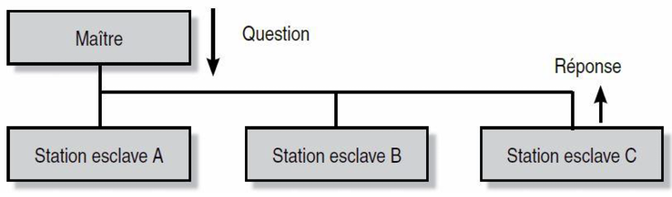

**La question :**

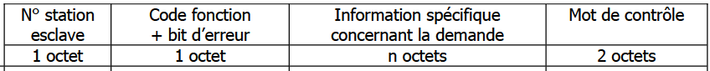

**La réponse :**



**La réponse si erreur :**

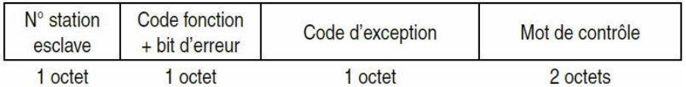

**Code d’exception :**

• 01 Fonction illégale (erreur sur le code fonction).

• 02 Erreur sur l’adresse du registre ou du coil.

• 08 Erreur de transmission (suite au **contrôle du CRC** ou du Timing).

**Algorithme de calcul de CRC16**

 Le CRC est calculé par l'émetteur avant d'être transmis. Le récepteur calcule aussi le CRC et le compare avec le CRC reçu: des valeurs différentes indiquent une erreur dans la transmission du message.

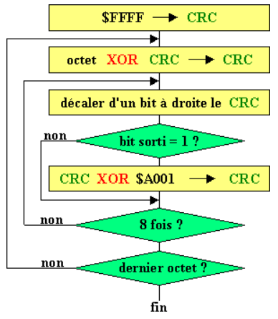

* Calculer le CRC16 pour Modbus RTU du message reçu par un esclave (sans compter le CRC du maître):

|  |  |  |  |  |  |  |  |  |  |  |  |  |  |  |  |  |  |  |  |  |  |  |  |
| --- | --- | --- | --- | --- | --- | --- | --- | --- | --- | --- | --- | --- | --- | --- | --- | --- | --- | --- | --- | --- | --- | --- | --- |
| 1 | 0 | 0 | 1 | 1 | 0 | 1 | 0 | 1 | 1 | 1 | 0 | 0 | 0 | 1 | 0 | 1 | 1 | 1 | 1 | 0 | 0 | 0 | 1 |

Octet 1

Octet 2

Message 🡪

Octet 3

* Ecrire un programme Matlab qui permet de calculer le CRC16 d’un message de longueur N octets.

Utiliser les instructions : length, bin2dec, hex2dec, uint16, bitxor, bitshift, mod et dec2hex.

Le message (**NB** octets) doit être lu en binaire comme chaine de caractères :

**MESSAGE**= **'**1001101011100010**'**.

Le polynôme doit être lu en hexadécimal comme chaine de caractères : **POLY**=**'**A001**'**.

Le résultat **MODBUS_CRC16** doit être afficher en hexadécimal comme chaine de caractères.

**Devoir à domicile**

clear;

clc;

MESSAGE='100110101110001011110001';

NB= ………………;

MODBUS_CRC16='FFFF';

POLY='A001';

…………………

…………………

…………………

…………………

…………………

…………………

…………………

clear;

clc;

Message='1001101011100010';

N=length(Message)/8;

crc16=uint16(hex2dec('FFFF'));

Poly=uint16(hex2dec('A001'));

**for ib=1:N**

**message_dec(ib)=uint16(bin2dec(Message(1+8*(ib-1):8*ib)));**

**crc16=bitxor(crc16,message_dec(ib));**

**for jb=1:8**

**if mod(crc16,2)==0**

**bit=0;**

**else**

**bit=1;**

**end**

**crc16=bitshift(crc16,-1);**

**if bit==1**

**crc16=bitxor(crc16,Poly);**

**end**

**end**

**end**

**crc16=dec2hex(crc16)**